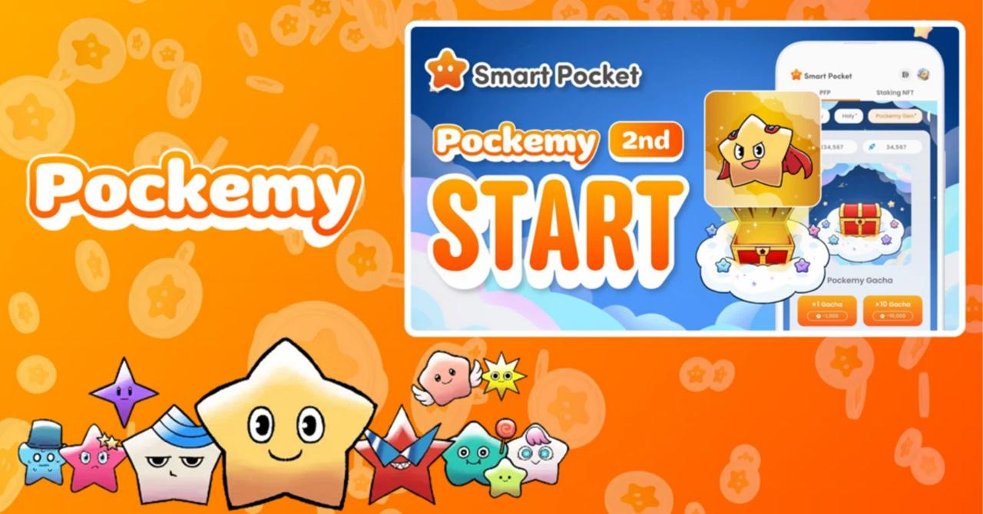

**Долгожданный Pockemy 2nd Gacha наконец-то здесь! ✨**

# Что такое Pockemy?

Pockemy включает в себя 11 уникальных персонажей, среди которых его главный символ "Pockemy", а также "Yami", "Fushigi", "Muteki", "Kuishinbo", "Aniki", "Chibikko", "Bibiri", "Tsuntsun", "Futekusare" и "Shinratsu". Эти персонажи известны своими яркими выражениями лиц и комическим дизайном, что делает их невероятно привлекательными и очаровательными.

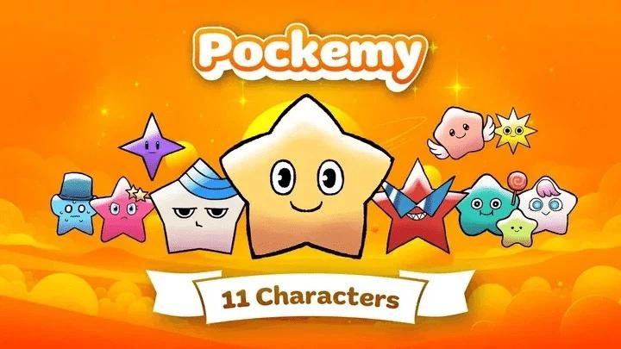

# О генеративном гача Pockemy



- Дата релиза: 27 февраля 2025 года  
- Максимальное количество на пользователя: 10 000 единиц  
- Необходимые очки для одной попытки гача: 1 000 очков  
- Общее количество персонажей: 11  
- Уровни редкости: Супер-Редкий (SR), Редкий (R) и Обычный (N)  
- Распределение: SR - 200 единиц, R - 2 600 единиц, N - 7 200 единиц

# Новая эра рейтингов

С введением редкости рейтинги станут еще более динамичными. До сих пор они оставались относительно стабильными, но теперь удача в получении редких персонажей может значительно повлиять на позиции.  
  
Участвуйте в заданиях Earn в приложении или в мероприятиях на Discord, чтобы зарабатывать очки и максимизировать свои шансы на получение редких предметов!

# От сбора очков к аирдропам

- Распределение аирдропов $SP: 30% от общего объема в 100 миллиардов, что составляет 30 миллиардов $SP.  
- Распределение зависит от рейтинга: чем выше ваш рейтинг, тем больше $SP вы получите.  
- Раздача токенов будет осуществляться в блокчейне Solana (SOL).

# Как использовать гача

# Как крутить гача

1. Откройте приложение Smart Pocket.  
2. Выберите вкладку "Gacha".  
3. Выберите вкладку "Pockemy 2nd".  
4. Выберите x1 Gacha (необходимо 1 000 очков) или x10 Gacha (необходимо 10 000 очков).  
5. Получите случайный Pockemy 2nd PFP!

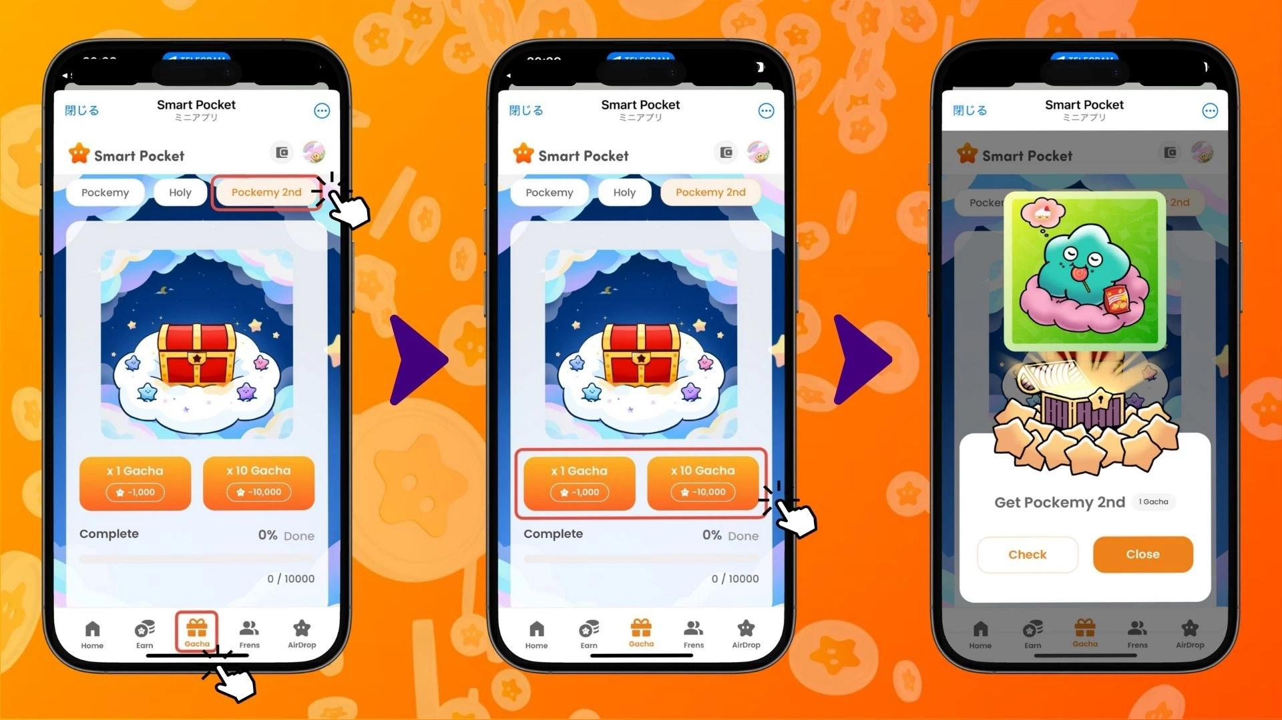

# Как проверить результаты гача

1. Выберите вкладку "Earn".  
2. Нажмите "Wallet".  
3. Выберите "Item".  
4. Выберите "Pockemy 2nd".  
5. Полученные Pockemy 2nd PFP будут отображены по уровням редкости.

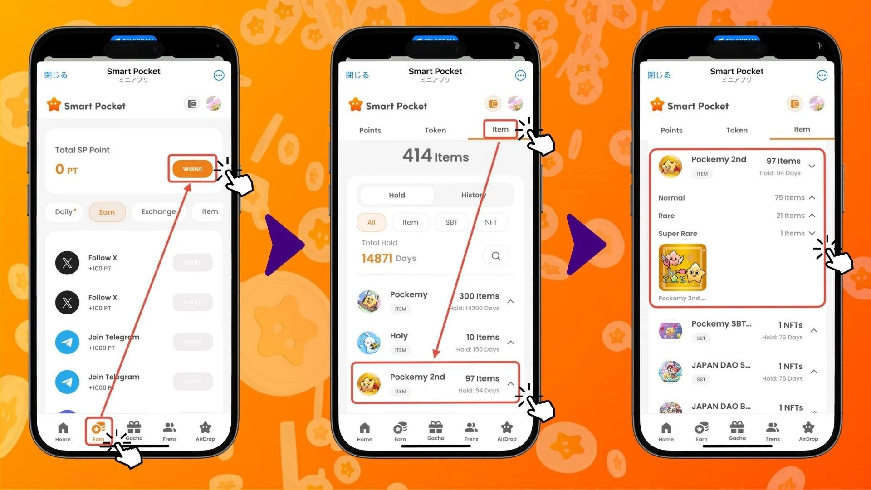

# Почему важно завершить гача Pockemy и Holy?

Гача Pockemy 2nd — это третье издание после Pockemy PFP Gacha (300 предметов) и Holy Gacha (10 предметов). Завершение этих гача может оказать значительное влияние на ваш рейтинг.

# Ключевые задачи для повышения рейтинга

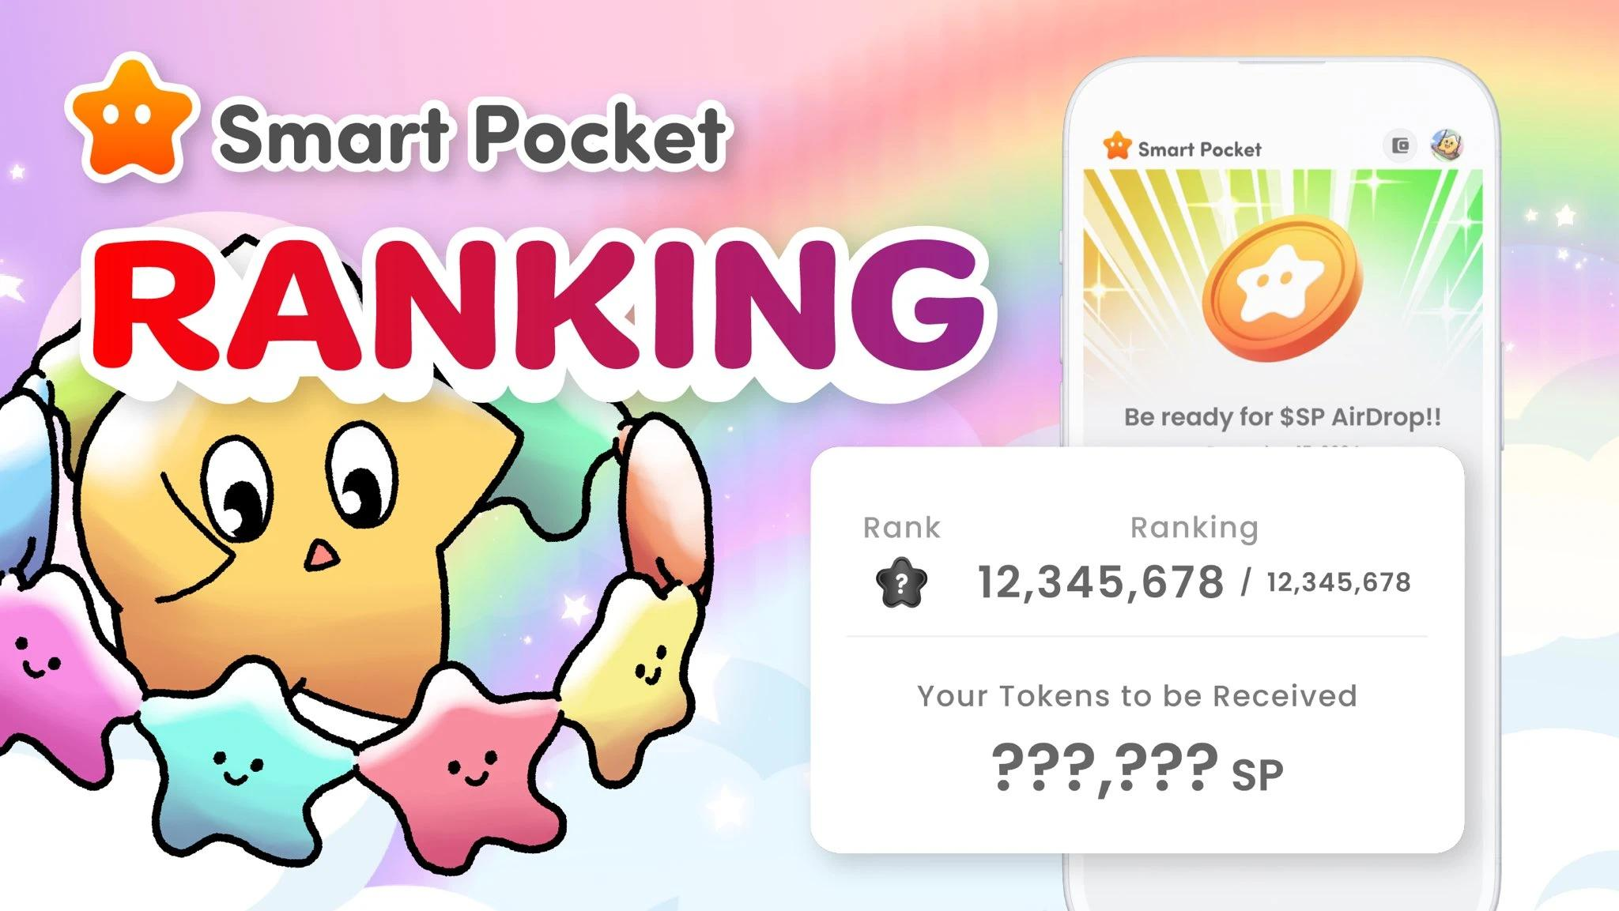

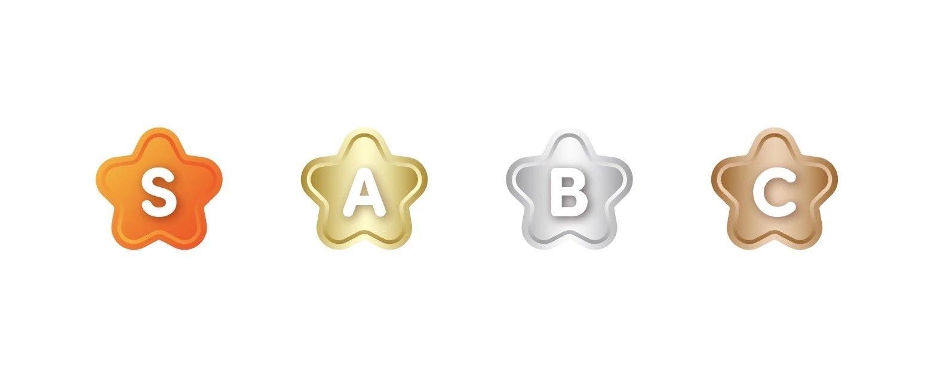

- Приглашайте друзей, чтобы зарабатывать очки.  
- Участвуйте в обсуждениях и мероприятиях на Discord.  
- Регулярно крутите гача, чтобы подниматься в рейтинге.  
  
Ожидается, что задания в Discord будут приносить значительные награды, поэтому настоятельно рекомендуется активно участвовать! Делитесь своими результатами генеративного гача с сообществом, чтобы сделать процесс еще интереснее!

# Заключение

Гача Pockemy 2nd состоит из 10 000 коллекционных предметов, каждый из которых передает уникальное очарование персонажей. С введением редкости рейтинги станут еще более конкурентными, что приведет к ожесточенной борьбе за аирдропы $SP.  
  
С другой стороны, некоторые игроки могут предпочесть собирать своих любимых персонажей в своем собственном темпе.  
  
Мы надеемся, что вы продолжите наслаждаться приложением Smart Pocket как частью своей повседневной жизни!

# Будьте в курсе новостей!

Для получения актуальной информации посетите официальные ссылки:  
- Официальный сайт Smart Pocket: https://smapocke.com/  
- Официальный Discord Smart Pocket: https://discord.com/invite/smartpocket  
- Официальный аккаунт Smart Pocket в X: https://x.com/smapocke  
- Официальный аккаунт Pockemy в X: https://x.com/pockemys  
- Официальный аккаунт Holy в X: https://x.com/holysinfo